营运部发(2021)193号 签发人：蒋炜
关于过期物料下架通知
一、过期物料
过期物料 | 图片 | 备注
肥胖类  插卡 | 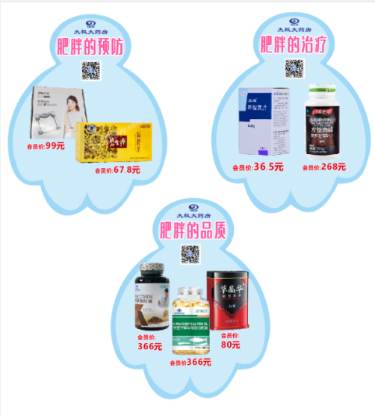 | 印有价格的为过期物料  扔掉
肝损伤解决方案类  纸质插卡 | 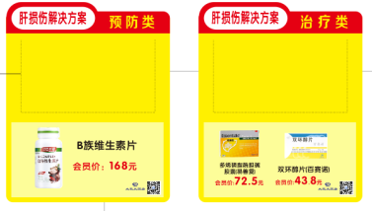 | 印有价格的为过期物料扔掉
过敏性鼻炎类  插卡 | 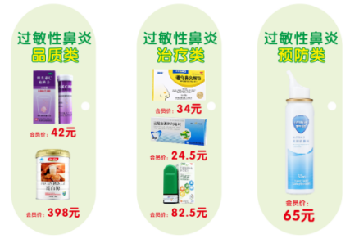 | 印有价格的为过期物料  扔掉
流行性感冒类  跳跳卡 | 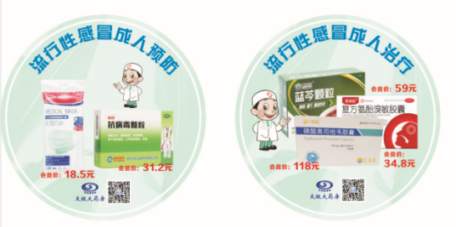 | 印有价格的为过期物料  扔掉
慢性咽炎类  跳跳卡 | 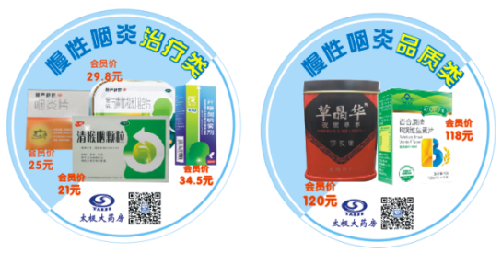 | 印有价格的为过期物料  扔掉
失眠类  插卡 | 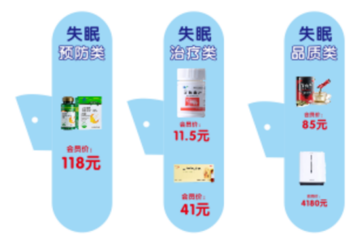 | 印有价格的为过期物料  扔掉
视疲劳解决方案类  纸质插卡 | 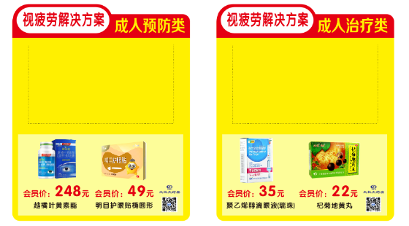 | 印有价格的为过期物料扔掉
收银台处  眼镜架及眼镜 | 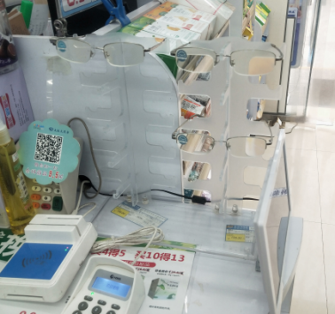 | 门店自行收纳好  顾客需要时及时拿出介绍即可
轮椅区  会员免费使用轮椅 | 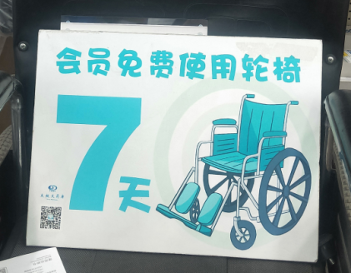 | 扔掉图中版本
鼻炎  立牌 | 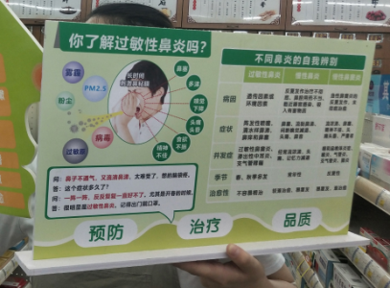 | 扔掉图中版本
春季蛔虫病类  纸质插卡 | 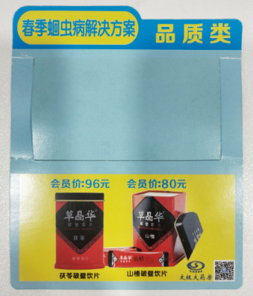 | 扔掉图中版本
疗程用药类  纸质插卡 | 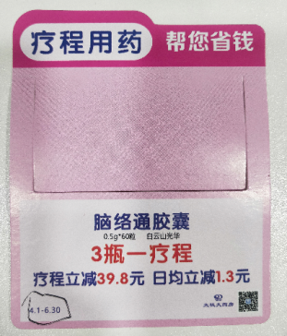 | 扔掉图中版本  注意：左下角日期
前程似锦类  插卡、立牌 | 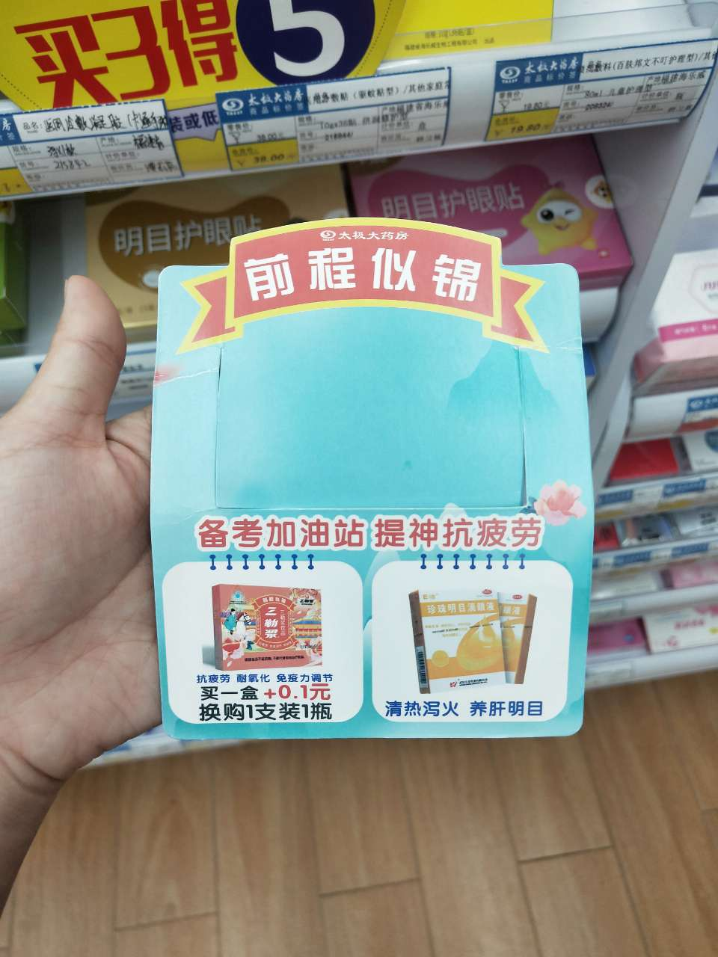 | 扔掉图中版本
内有监控 | 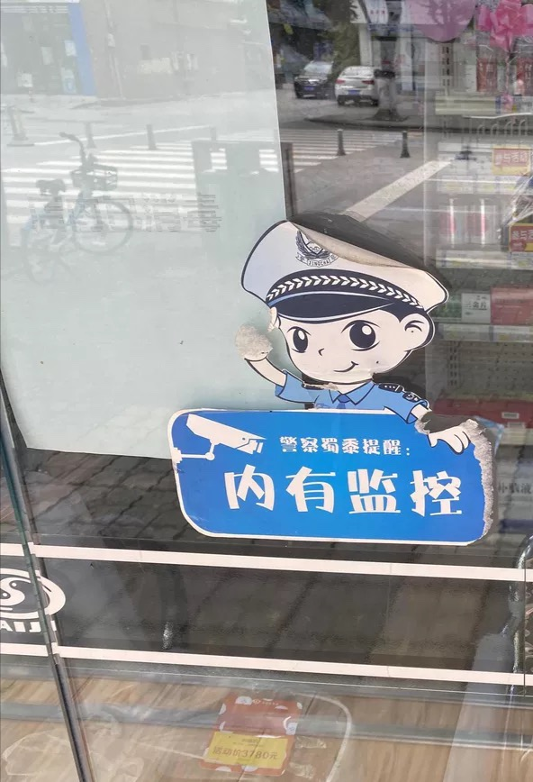 | 店外：撕掉并清理胶痕  店内：保留
年中大促 | 年中大促各种宣传物料 | 年中大促活动结束后，请立即撤下扔掉所有年中大促宣传物料

二、检核：
门店：2021年7月25日上午9点前完成过期宣传物料下架。
片区长：每日巡店时检查
营运部：于7月26日上午9点开始在药店管家或现场巡店时抽查（每个片区3-5家/天）。发现门店执行不到位，门店罚款20元/品种。

营运部
2021年7月22日

主题词：过期物料 营运部2021年7月22日印发
打印：莫婷 核对：谭莉杨

